自旋玻璃教学演示工具说明书

钱昱希（PB22020458）

1. 自旋玻璃

本软件实现了对自旋玻璃的蒙特卡洛模拟，具体采用了EA（Edwards-Anderson）模型。

下面我们将对自旋玻璃的主要特征进行介绍：

1. 无序性（Disorder）

相互作用可能是随机的正负混合（既有铁磁性，也有反铁磁性），且强度无序分布，形成复杂的能量景观。

1. 阻挫（Frustration）

当自旋间的相互作用无法同时满足所有能量最低条件时，系统陷入“阻挫”状态。例如，三个自旋形成三角形，若相互作用为反铁磁性，则无法同时满足相邻自旋反向排列的条件。这导致了系统存在大量亚稳态，长时间无法达到全局能量最低的基态。

对于这种情况，常见的处理方式为模拟退火。为了能够直观地观察到阻挫现象，我们并未采取这样的处理方式。

在本软件中，采用的体系哈密顿量:

$$H=-\sum_{<i,j>}{J_{ij}S_{i}S_{j}}-M\sum_{i}{S_{i}}$$

其中 $J_{ij}$ 表示最近邻相互作用，在本软件中满足高斯分布~ $N(0, 1/3)$, $σ=1/3$ 的设定是为了让大部分取值在[-1,1]区间中。 $S_{i}=±1$,表示自旋情况。

1. 界面功能介绍

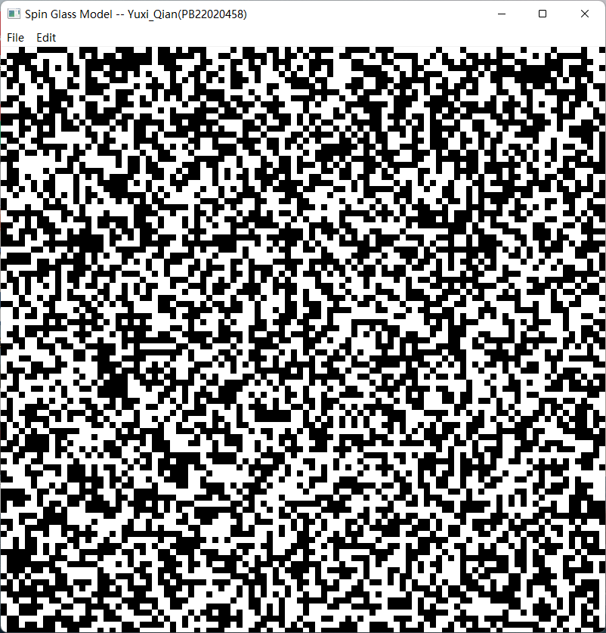 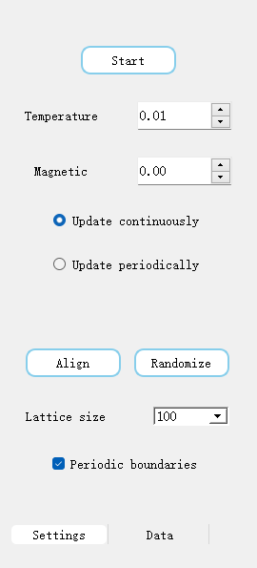

1. 主界面

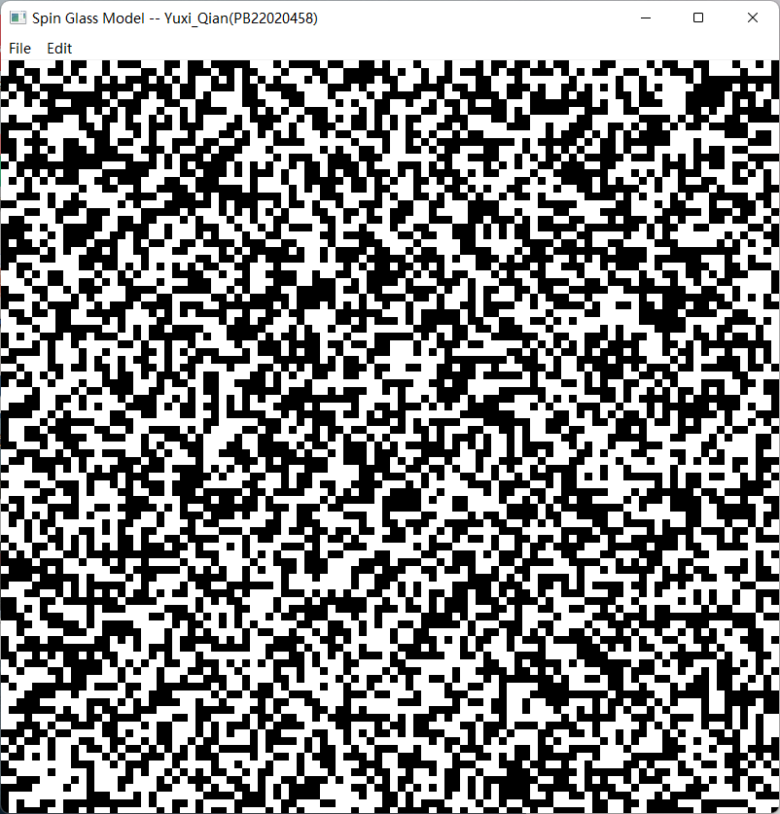

1. 按键区：

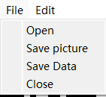本软件可以生成/读取 .spinglass 文件，该文件为二进制文件，用于记录想保存的基本设定和模拟数据。

**Open:** 打开相应文件并读取数据

**Save picture:** 将模拟图像保存为.png文件

**Save Data：**生成二进制文件，保存相应数据和设定

**Close：**退出程序



**Author’s GitHub：**弹出该程序的开源GitHub网页

1. 模拟区

黑色块代表自旋向上，取值为+1；白色块取值为-1。为了防止模拟次数过快而使得数

据计算造成的程序卡顿，我们每300步进行一次界面更新。

同时本程序还提供了两种更新方式，对标Ising.exe。

1. 设定与数据界面
2. 设定界面

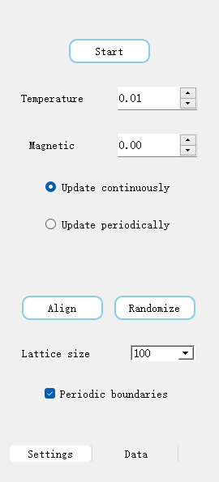

更新选项：

**Update continuously：**连续更新，每300步更新一次

**Update periodically：**每0.5秒更新一次

**边界条件设定：**选定后为周期性边界条件

改变模拟界面每行块数，会自动进行Align初始化

注意：一定要先暂停模拟后进行改变，否则退出程序！

**Align：**将界面变为全黑或者全白

**Randomize：**随机将每个块变为黑或者白

条件设定区域：

**温度设定：**从0.01到50，步长为0.02

**磁场设定：**从-50到50，步长为0.05

开始/暂停模拟

1. 数据界面

记录了模拟的相应数据（模拟步数，当前能量，平均能量，能量的标准差，当前磁化强

度，平均磁化强度，磁化强度标准差）

按下Reset按键后清除之前的数据，但保留当前能量和当前磁化强度数值。

